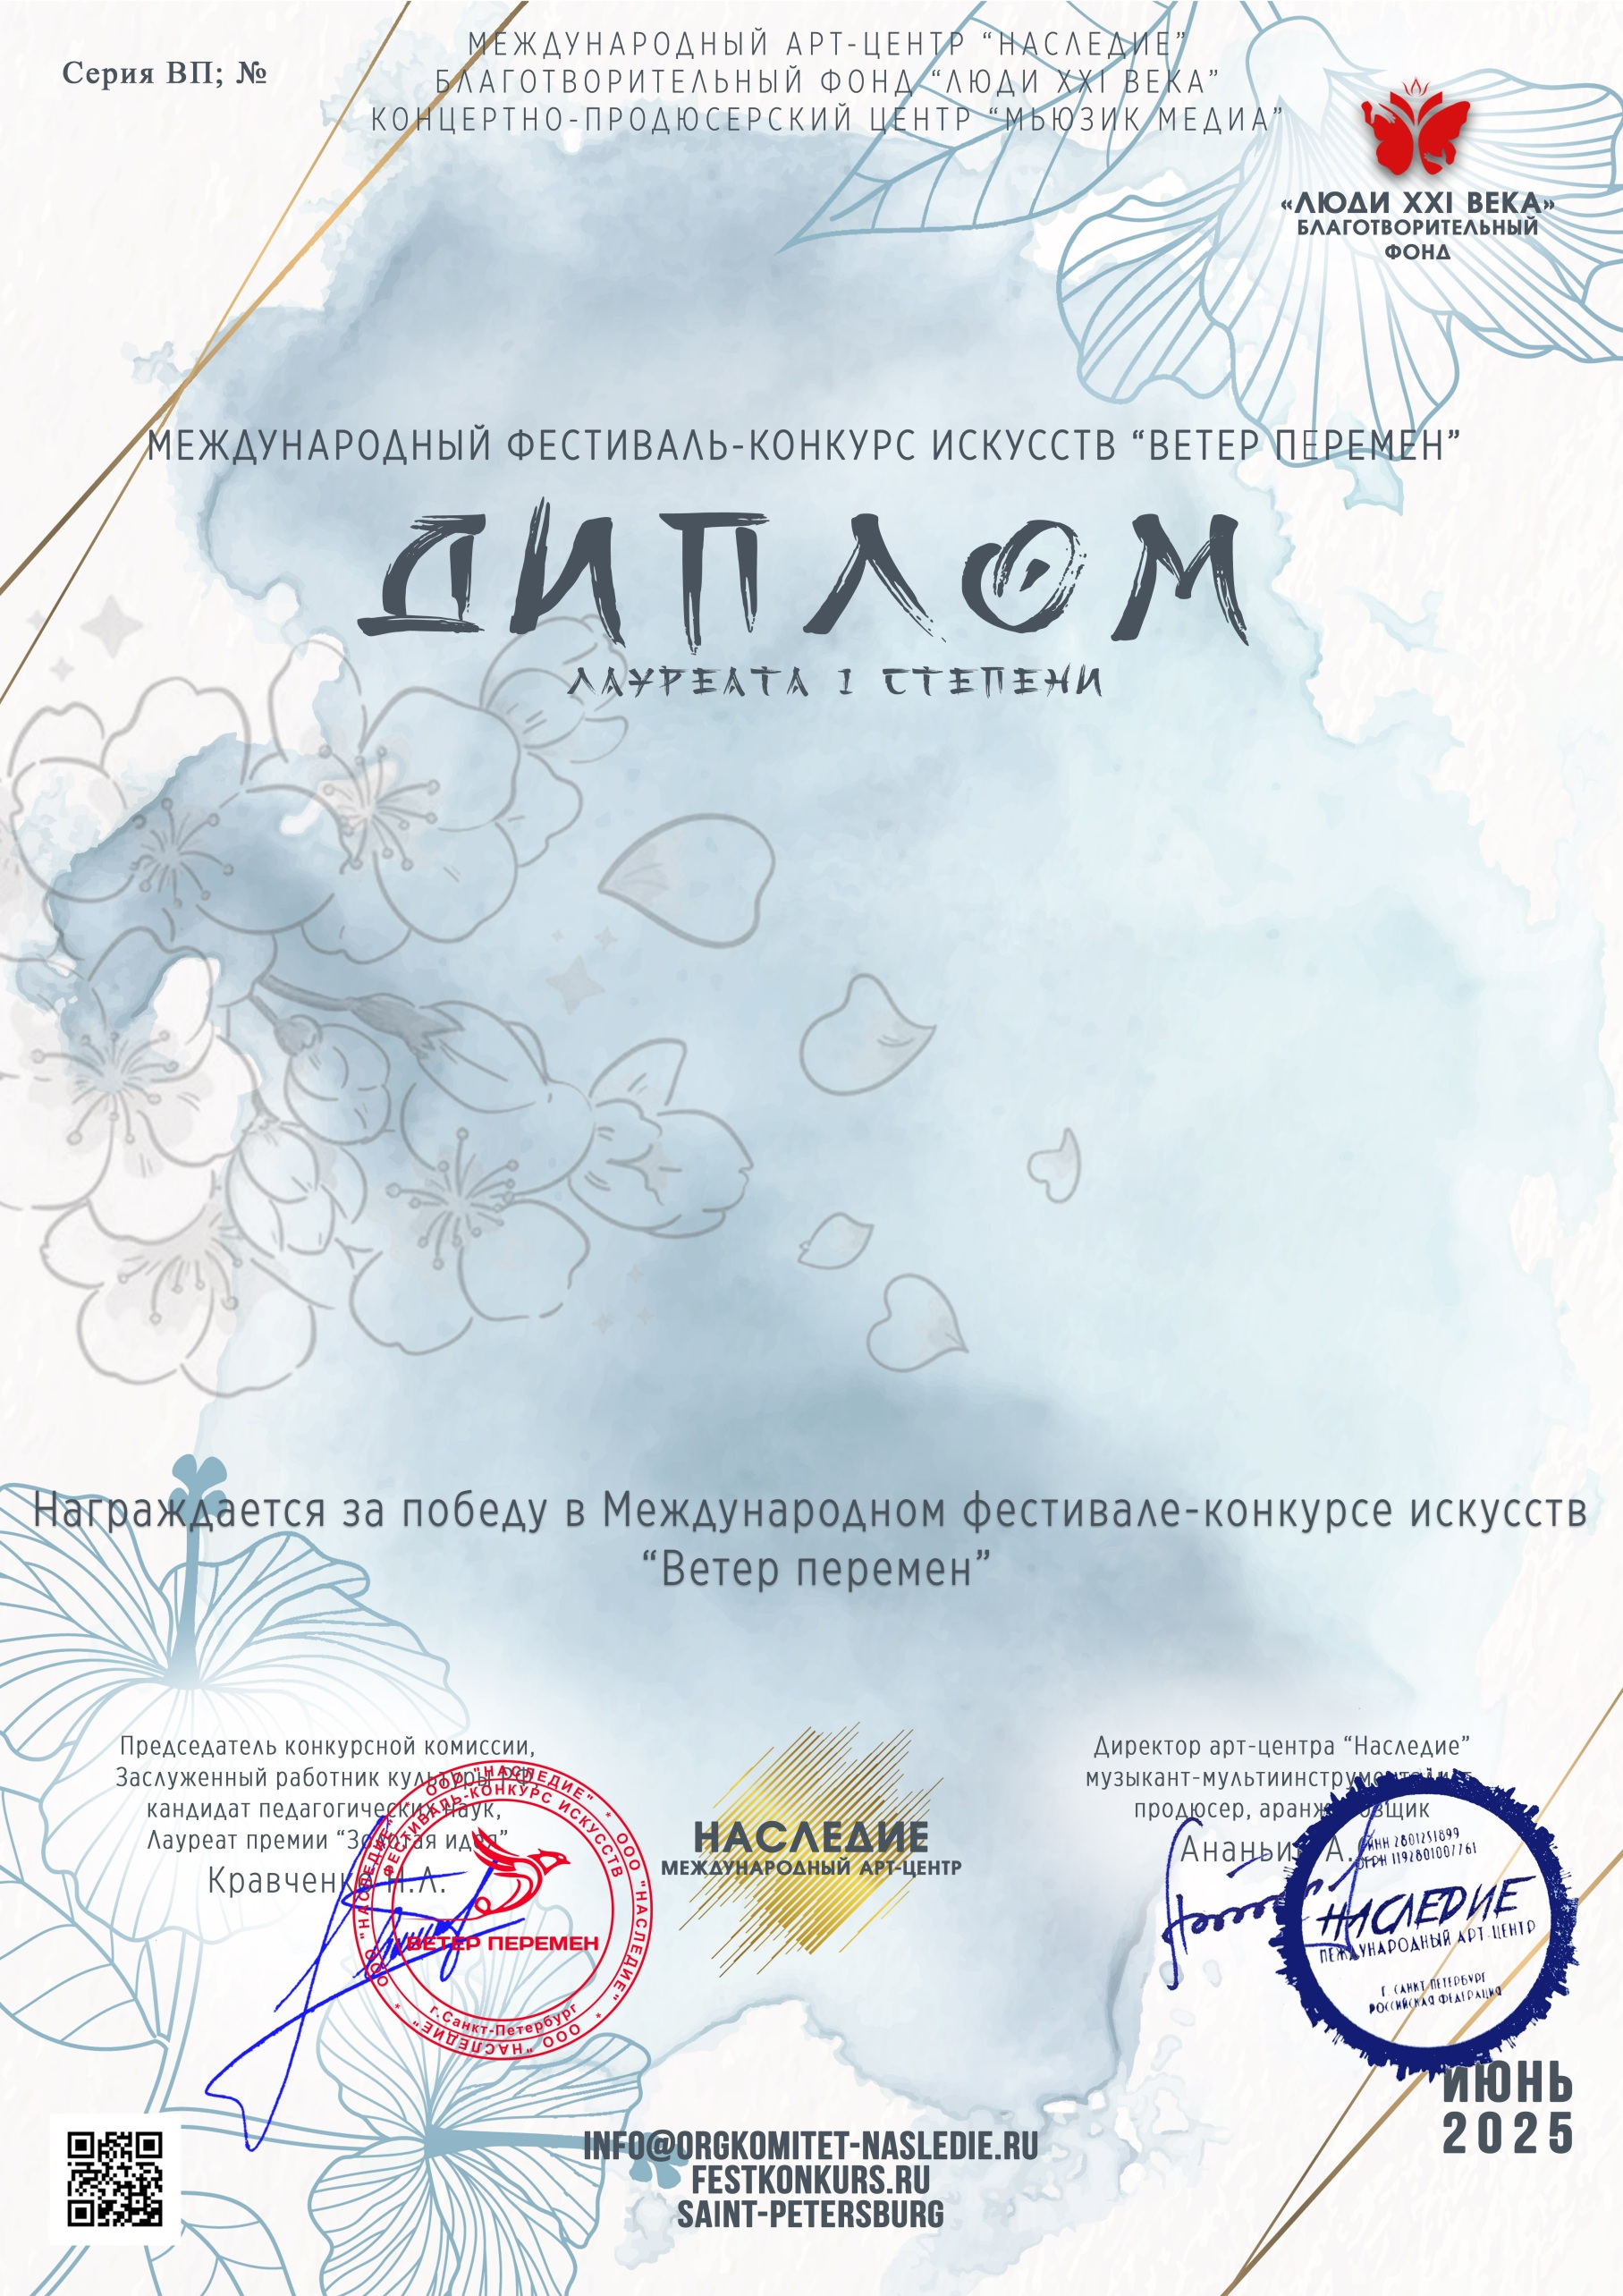

Иванова Светлана Георгиевна
МБУ ДК «Узморский» Саратовская область Энгельсский р-н с.Узморье
Руководитель/преподаватель: Сударикова Валентина Сергеевна

Номинация: Художественное слово категория: от 26-и лет и более
Конкурсная работа: «Моя семья» З.Маркина
июнь 2025 года

